借助多元表征，发展空间观念
——苏教版数学六年级下册“图形的运动总复习”教学设计
常州市新北区飞龙实验小学 陈洁
一、教学内容
苏教版义务教育教科书数学六年级下册第97-98页。 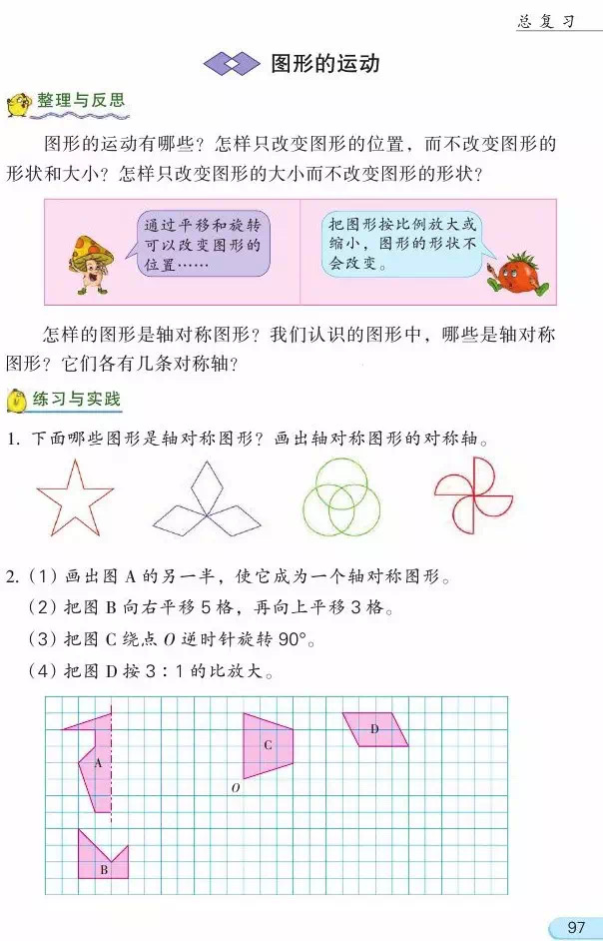 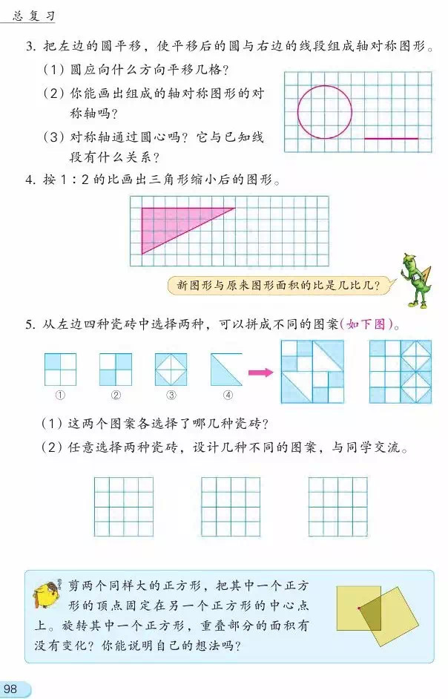
教材安排了两个层次的活动，引导学生分别对图形的平移和旋转、图形的放大和缩小，以及轴对称图形的相关知识和方法进行回顾和整理。第一层次，让学生回忆已经学过的图形运动方式，理清运动方式的区别，获得对图形运动方式的结构性的认识与理解，建立合理的认知结构。第二层次，进一步强化对轴对称图形及对称轴的认识，在动作表征与图像表征中获得对图形运动方式的整体把握。
教材对运动方式进行了结构化的认知，但后面的练习偏于技能的提升，技能提升可以放在课前的自主梳理，小组合作完成。故而，有必要对运动方式的异同、联系进行更深层次地感知，从而实现深度理解。
二、学情分析
通过六年的学习，学生已在不同学段学习了图形运动的知识，但都是一些零散的记忆，时间跨度大，单元教学时间少，知识内容相对独立，因此，学生对知识间的联系有感受但不深入，对三种运动之间的联系也没有整体的感悟，未形成知识结构，且没有利用图形运动来解决问题的意识和习惯。通过这节复习课，沟通平移、旋转、对称和放大缩小这四种不同运动方式之间的联系，促进结构化认知，提升学生利用图形运动解决数学问题和生活问题的能力。
三、教学目标
1.在数学、生活情境中展开数学多元表征学习，进一步认识图形运动的特征，明晰它们的联系与区别，获得结构性认知。
2.在研究图形运动的过程中，感受数学内容的联系，培育观察生活中图形运动的数学眼光，丰富表达图形运动的数学语言，发展分析生活中图形运动的数学思维，形成推理意识，发展空间观念，提升核心素养。
四、教学过程
（一）生活情境表征：唤醒记忆
出示图片：
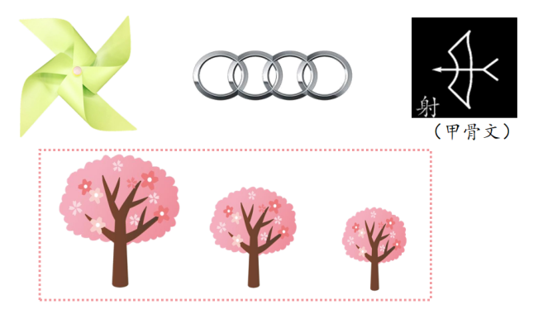
提问：同学们，昨天我们回去梳理了图形运动的知识，瞧！这儿有一些美丽的图案，你能说说它们分别采用了哪种运动方式吗？
交流：风车采用了旋转的运动方式，车标则是图形平移，甲骨文“射”是轴对称图形，树是图形的放大与缩小。
小结：是啊，小学阶段我们学习了四种运动方式，今天就让我们张开想象的翅膀，一起探秘图形运动的世界。
【设计意图：复习课学习活动可以前置，让学生课前去整理。这样学生提前把以前分散学习的内容进行回顾梳理，在课堂上就有更多的时间对话交流，去完善自己的认知结构。课始，用生活中常见的物品、语文中的甲骨文等图片直观唤醒学生对四种运动方式的认知，直观教学是发展学生空间观念的重要手段，熟悉的生活情境引发了学生的学习兴趣，激发了学生复习的动力。】
（二）数学情境表征：关键问题并联四种运动方式
屏呈活动一：
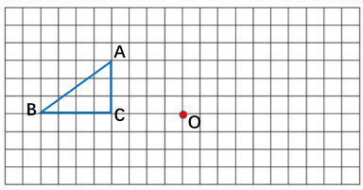
有一个三角形ABC，若点O是三角形ABC运动后某个顶点的新位置，你认为三角形ABC可能是怎样运动的呢？
合作学习：
（1）想一想：想象一下，三角形ABC可能是怎样运动的？
（2）画一画：试着在学习单1上画出运动过程。
（3）说一说：在小组里交流你的想法。
交流：
层次一：平移
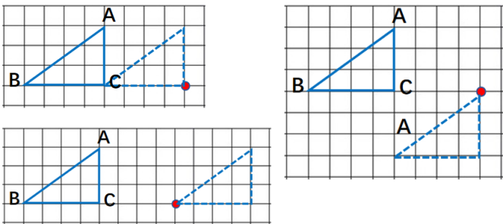
交流小结：原来，通过平移3个点都可以与O点重合，描述平移的时候要说清楚方向和距离。

层次二：仅旋转或运用两种运动方式包含旋转
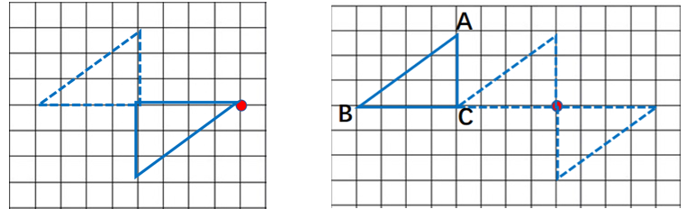
交流小结：描述旋转的时候说清楚旋转中心、旋转方向、旋转角度。

层次三：轴对称
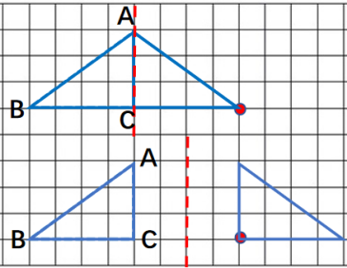
交流小结：AC所在直线为对称轴，画的时候注意要画“点划线”。对称点到对称轴的距离相等，并且对称轴与连线垂直。

层次四：放大与缩小
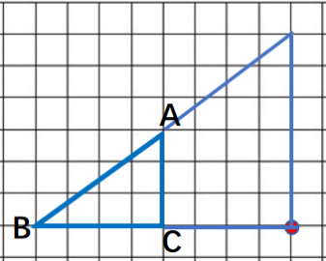
交流：每条边都放大了2倍。
小结：按n:1的比放大，放大后与放大前图形的面积比是 $n^{2}$: 1。
追问：刚刚我们通过三角形ABC回顾了图形的4种运动方式，那它们之间有什么相同点和不同点呢？
小组讨论、交流：
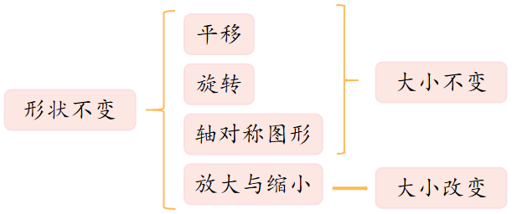
【设计意图：把握图形运动的本质，在于理解和掌握各类图形运动方式的关键要素，这是复习课需要进行梳理和强化的。用“三角形ABC可能是怎样运动的？”这一关键问题并联四种运动方式，学生以学习单为支架，经历独立思考、小组互议、集体分享、内化反思的学习过程，开展动作表征画一画、图像表征想一想、言语表征说一说等多元表征学习活动，梳理出每种图形运动的关键要素。并对几种图形运动的方式进行对比，沟通了图形运动方式之间的异同，学生在变与不变中进一步理解图形运动本质。】
（三）图像、动作表征：沟通运动方式之间的联系
出示：
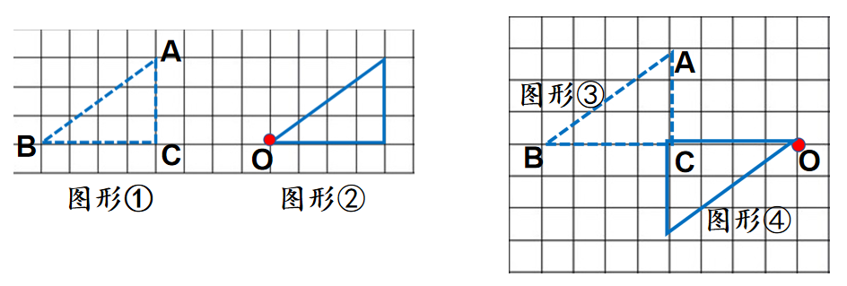
合作学习：
（1）想一想：图形①到图形②，除了平移，还可以怎样运动得到？
图形③到图形④，除了旋转，还可以怎样运动得到？
（2）画一画：在学习单2上画出来。
（3）说一说：小组里交流你的想法。
交流：
①到②可通过轴对称、旋转得到，也可以通过2次轴对称得到
③到④可通过2次轴对称得到。
提问：刚刚我们用不同的办法将图形①运动到②，图形③运动到图形④，回顾一下这个过程，关于图形的运动，你有什么新的发现吗？
小结：通过2次轴对称就相当于实现了1次平移，2次轴对称又相当于实现了1次旋转。
【设计意图：本环节安排操作实践活动，不仅是帮助学生形成画图技能的需要，更是为了让学生进一步理解不同运动方式之间是可以转化的，引发学生深层次思考，从联系的、整体的视角，实现轴对称、平移和旋转的深度联结，从而发展空间观念。】
（四）学以致用：解决数学问题和生活问题
1.利用图形的运动解决数学问题
求图中阴影部分的面积
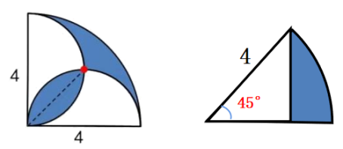
- 利用图形的运动解决生活问题
聪聪身前是一面镜子，身后有一个电子表，聪聪在镜子里看到电子表的时间如图所示，此时的实际时间是？
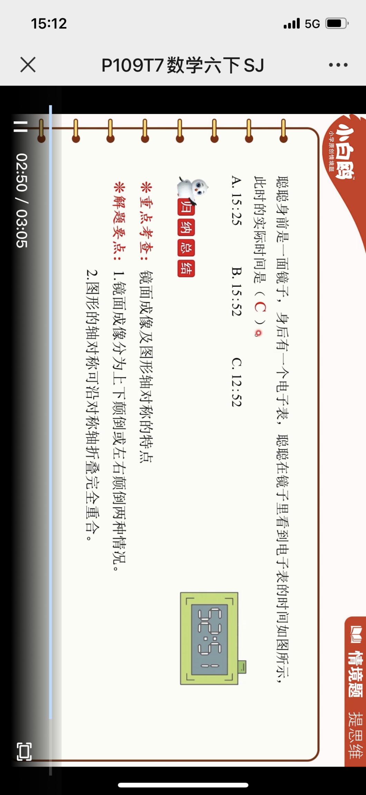
- 欣赏中国剪纸，课后设计轴对称图形
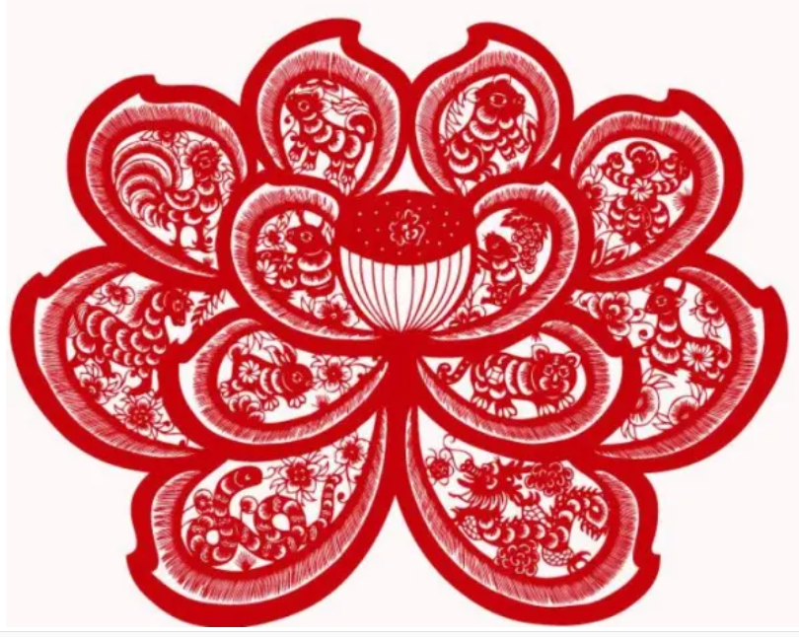
【设计意图：数学学习的重要功能是帮助学生学会思考，而不是满足于技能的熟练掌握上。设计开放性练习和探索性练习，旨在鼓励学生应用图形运动的知识解决问题，发展高阶思维，培养空间观念，体会数学学习的价值与乐趣，提升数学素养。课后，欣赏中国剪纸，让学生设计轴对称图形，在学习数学的同时，渗透中华优秀传统文化，感受数学美、文化美。】
五、板书设计
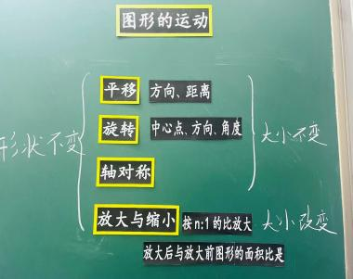
六、内容结构体系
基于真实情境问题的小学生数学多元表征学习内容结构体系表
教学内容 | 苏教版义务教育教科书数学六年级下册第97-98页
课程标准 | 1.通过数学的眼光，可以从现实世界的客观现象中发现数量关系与空间形式，形成对数学的好奇心与想象力，逐步养成从数学角度观察现实世界的意识与习惯。通过数学思维，能够探究自然现象或现实情境所蕴含的数学规律，经历数学“再发现”的过程。通过数学的语言，可以简约、精确地描述自然现象和日常生活中的数量关系和空间形式，经历用数学语言表达现实世界中的简单数量关系与空间形式的过程。  2.第三学段“内容要求”之“图形的运动”：在感受图形的运动过程中，形成空间观念和初步的几何直观。
课标分解 | 1.在数学、生活情境中展开数学多元表征学习，进一步认识图形运动的特征，明晰它们的联系与区别，获得结构性认知。  2.在研究图形运动的过程中，感受数学内容的联系，培育观察生活中图形运动的数学眼光，丰富表达图形运动的数学语言，发展分析生活中图形运动的数学思维，形成推理意识，发展空间观念，提升核心素养。
 | 例题改编 | 习题创造 | 作业设计
真实情境问题 | 有一个三角形ABC，若点O是三角形ABC运动后某个顶点的新位置，你认为三角形ABC可能是怎样运动的呢？ | 图形①到图形②，除了平移，还可以怎样运动得到？图形③到图形④，除了旋转，还可以怎样运动得到？ | 欣赏中国剪纸，课后设计轴对称图形。
多元表征学习路径设计 | 1.屏呈例题，合作学习：  合作学习：  （1）想一想：想象一下，三角形ABC可能是怎样运动的？  （2）画一画：试着在学习单1上画出运动过程。  （3）说一说：在小组里交流你的想法。  2.通过三角形ABC回顾了图形的4种运动方式，比较异同。 | 1.合作学习：  （1）想一想：图形①到图形②，除了平移，还可以怎样运动得到？图形③到图形④，除了旋转，还可以怎样运动得到？  （2）画一画：在学习单2上画出来。  （3）说一说：小组里交流你的想法。  2.小结：通过2次轴对称就相当于实现了1次平移，2次轴对称又相当于实现了1次旋转。 | 1.利用图形的运动解决数学问题  2.利用图形的运动解决生活问题  3.欣赏中国剪纸，课后设计轴对称图形
多元表征学习流程图 | 说明：想象三角形的运动过程，试着画一画，属于图像表征；在小组里交流三角形的运动过程，则是语言表征。 | 说明：结合图像表征，言语表征想象三角形的运动过程；有困难的同学可以借助三角形纸片运动或者折一折等等动作表征来提升空间想象能力。 | 说明：运用图形的运动来解决富有挑战的思维题，培养学生解决问题的能力。
多元表征学习模型（复习课） | 